**第一中标候选人：河南中睿信达工程管理有限公司**

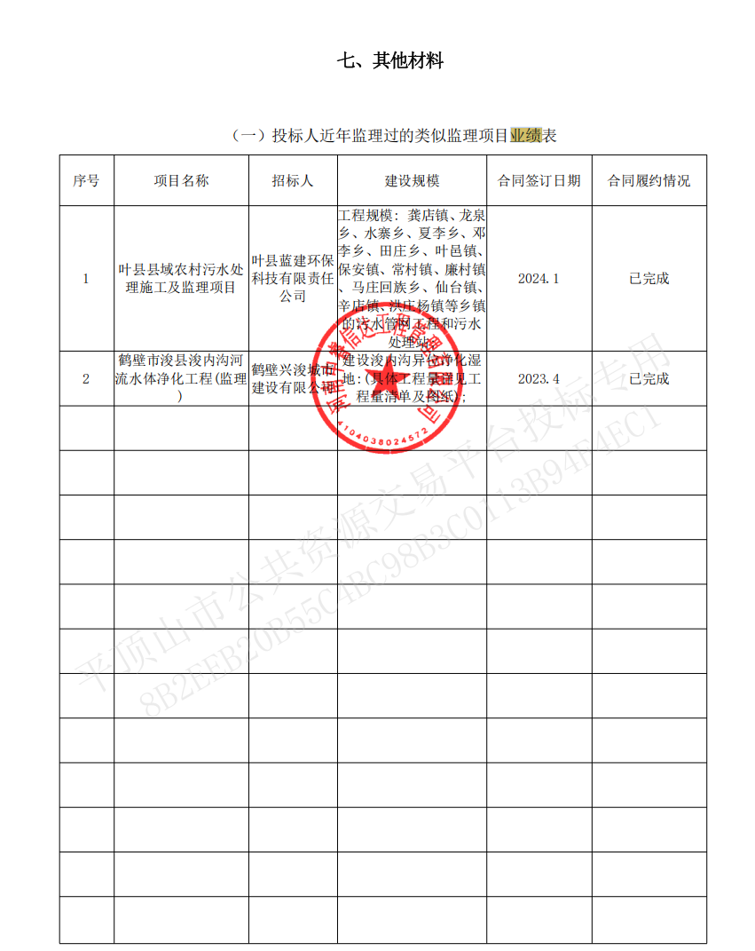

**第二中标候选人：河南汇元工程咨询有限公司**

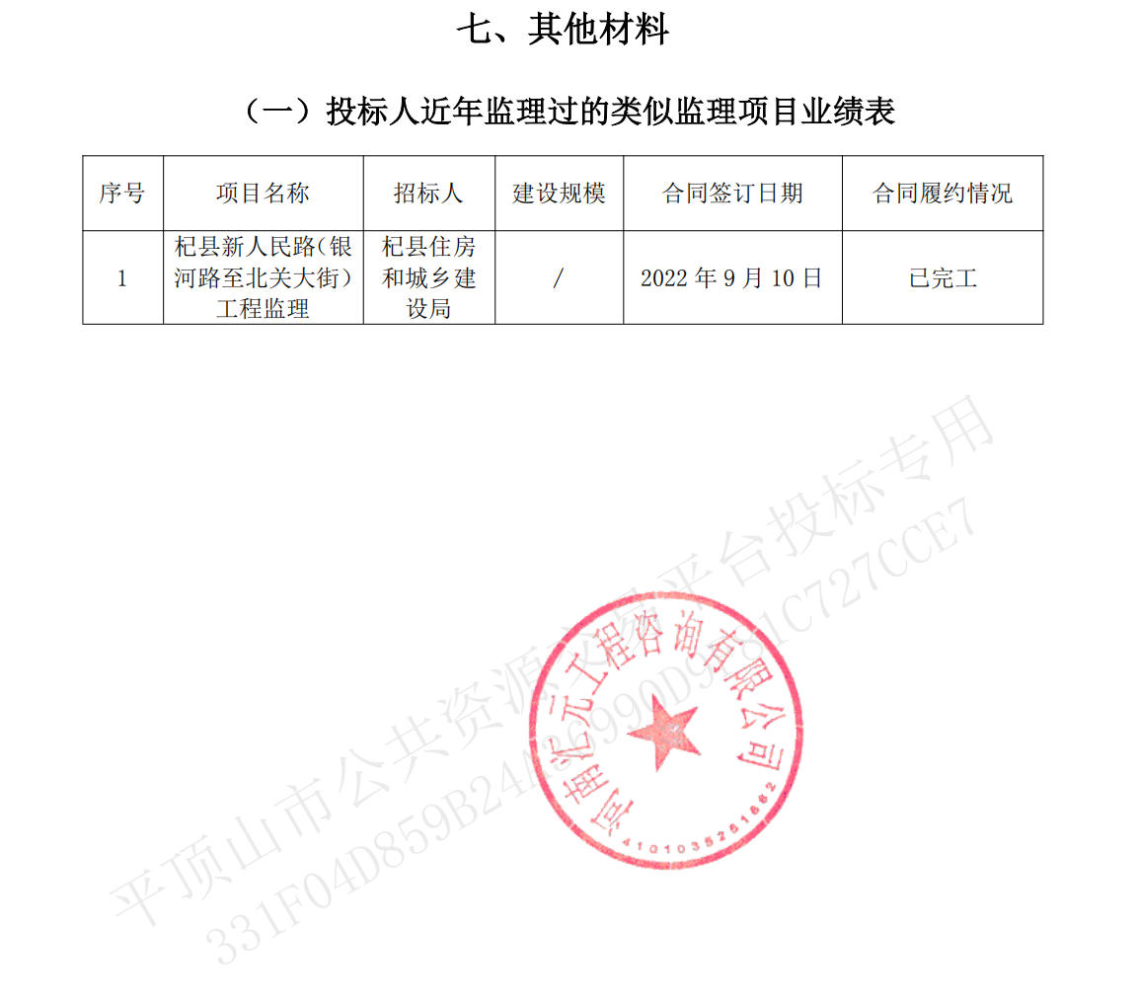

**第三中标候选人：河南奥派工程管理有限公司**

业绩无